|  |  |  |  |
| --- | --- | --- | --- |
|  | Nations Unies | ST/SG/AC.10/C.3/2021/52 | |
| _unlogo | **Secrétariat** | | Distr. générale  20 septembre 2021  Français  Original : anglais |

**Comité d’experts du transport des marchandises dangereuses   
et du Système général harmonisé de classification   
et d’étiquetage des produits chimiques**

**Sous-Comité d’experts du transport des marchandises dangereuses**

**Cinquante-neuvième session**

Genève, 29 novembre-8 décembre 2021

Point 3 de l’ordre du jour provisoire

**Inscription, classement et emballage**

Examen de l’emplacement du marquage   
de la spécification ONU

Communication de l’expert de la Chine[[1]](#footnote-2)\*

Introduction

1. Conformément au 6.1.3.1 du Règlement type, les marques de la spécification ONU doivent être placées aux endroits appropriés :

«*6.1.3.1 Tout emballage destiné à être utilisé conformément au présent Règlement doit porter des marques durables, lisibles et, placées dans un endroit et d’une taille telle par rapport à l’emballage qu’elles soient facilement visibles. Pour les colis qui ont une masse brute de plus de 30 kg, les marques ou une reproduction de celles-ci doivent figurer sur le dessus ou le côté de l’emballage. ...*»*.*

Explication

2. Le Règlement type permet aux colis de porter sur le dessus une marque de spécification ONU. Toutefois, en réalité, tout le dessus de certains emballages est une coiffe amovible, par exemple les emballages 1G, 1A2, etc. Si le marquage de la spécification ONU n’est apposé que sur le dessus, cela est insuffisamment rigoureux et peut conduire à une confusion des coiffes et pour ainsi dire « faire porter le chapeau à une tête qui n’est pas la bonne ». Cela peut entraîner des risques sur le plan de la sécurité.

3. Les figures ci-après montrent un exemple de marque de spécification ONU affichée uniquement sur le dessus de l’emballage 1G.

 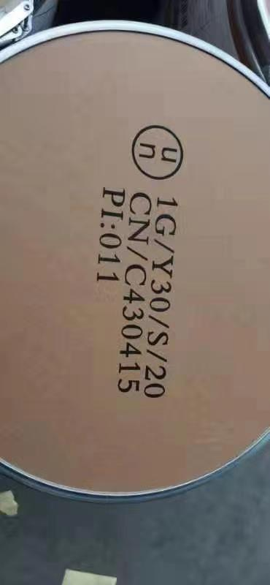

Proposition

4. Pour garantir l’intégrité et la conformité des emballages ONU, il est recommandé d’apposer la marque de spécification ONU sur le côté lorsque le dessus est amovible.

5. *Paragraphe 6.1.3.1,* lire (les ajouts sont indiqués en caractères gras et soulignés) :

« 6.1.3.1 Tout emballage destiné à être utilisé conformément au présent Règlement doit porter des marques durables, lisibles et placées dans un endroit et d’une taille tels par rapport à l’emballage qu’elles soient facilement visibles. Pour les colis qui ont une masse brute de plus de 30 kg, les marques ou une reproduction de celles-ci doivent figurer sur le dessus ou le côté de l’emballage. **Si le dessus est amovible, les marques ou une reproduction de celles-ci doivent figurer sur au moins un côté de l’emballage.** ».

1. \* A/75/6 (sect. 20), par. 20.51. [↑](#footnote-ref-2)